Connect Eco

(Documentação geral)

Maio de 2024

**Índice**

1. **Introdução**.......................................................................3
2. **Visão Geral da Aplicação**...............................................3
3. **Requisitos**........................................................................4
4. **Caso de uso e fluxo de trabalho**....................................5
5. **Desing da Interface do Usuário**....................................12
6. **Referência ao Plano de Testes**.....................................12
7. **Gerenciamento de Configuração e Deploy**..................13
8. **Manutenção e suporte**....................................................14

**Introdução**

**Visão geral:** A Connect Eco nasce com o anseio de conectar a população que busca na reciclagem uma ferramenta eficaz, através de pontos de coleta parceiros. Promovendo o envolvimento de pequenas e médias empresas, tal como o individual, visamos fortalecer laços com um público engajado, conscientizando cada vez mais a sociedade acerca da imperatividade da implementação de boas práticas de sustentabilidade ambiental.

**Objetivo da documentação:** Esse documento tem como propósito descrever toda a ideia da aplicação, funcionamento, lógica, ferramentas utilizadas, funcionalidades e plano de negócio que envolve a Connect Eco.

**Público-alvo:** Desenvolvedores, testers, Stakeholders, etc.

**Visão Geral da Aplicação**

**Descrição da aplicação:** Connect Eco busca facilitar o processo do usuário que quer reciclar, mas se sente perdido, a aplicação com base na região do usuário, irá demonstrar os pontos de coletas mais próximos, juntamente com o perfil de material a ser aceito pelo local. Já do lado dos pontos de coleta, podem se tornar parceiros da aplicação, com o preenchimento de um formulário, a equipe da Connect Eco analisa, caso aceito, é apresentado em nossa aplicação. Outro ponto importante é manter o público engajado ativo, e sempre buscar conscientizar novas pessoas, pensando nisso temos uma área de “Blog”, onde publicamos periodicamente informações e notícias, afim de compartilhar conhecimento aos usuários novos e veteranos nesse mundo mais verde.

**Arquitetura:** A estrutura do front-end e back-end é estruturada com ferramentas tipo Next, JS e Tail Wild, com protocolo em https.

**Tecnologias utilizadas:** Figma; Devtools; Python; Excel; Chat GTP 4.0; Cypress, Next, Tail Wild, Javascript.

**Requisitos**

**Acesso a aplicação:** <https://connecteco.com.br/>

**Requisitos funcionais:** O usuário pode pesquisar pontos de coleta e qual tipo de material aceitam, levando como referência sua localidade, a aplicação explica como chegar no local, através do link do Google Maps. Dentro da aplicação o usuário ainda pode ter acesso a área de “blog” onde tem informações, notícias e alguns estudos, conteúdo periodicamente atualizado, a fim de educar novos usuários, a fim de aumentar o público engajado. Outra ferramenta é a opção do ponto de coleta fazer o pedido para participar da aplicação através de um formulário onde o mesmo descreve o nome, endereço, tipos de materiais com que trabalha e horário de funcionamento. Outra opção para o usuário é “sobre a Connect Eco”, onde tem acesso a missão, visão e valores da empresa, consolidando ligação entre usuário, aplicação e parceiros.

**Requisitos não funcionais:** A aplicação vai ser criada com um design responsivo e será testada em navegadores como Google Chrome com resolução 1920x1080 e 360x800 e no Opera 71 com resolução 1920x1080 .

**Regra de Negócio:** A aplicação tem necessidade de ser intuitiva para usuário, na pesquisa de pontos de coleta e suas localidades, e seus respectivos materiais. O campo “blog” deve estar em constante atualização para os usuários, e no caso de um ponto de coleta queira fazer parte da aplicação, a análise e resposta do nosso time deve ser ágil e precisa.

**Caso de uso e fluxo de trabalho**



**Página “Home”:** Ao acessar a página pela primeira a página irá verificar a localização do usuário, nela obtemos na parte superior botões como: “Home”, “Sobre a Connect Eco”, “Blog”, “Faça parte” em verde escuro que difere dos anteriores, assim como o logo da Connect Eco no canto superior esquerdo, e a cidade e estado preenchido pela localização do usuário no canto superior direito, contornado em um retângulo verde escuro , todos os botões vão para seus respectivos endereços.

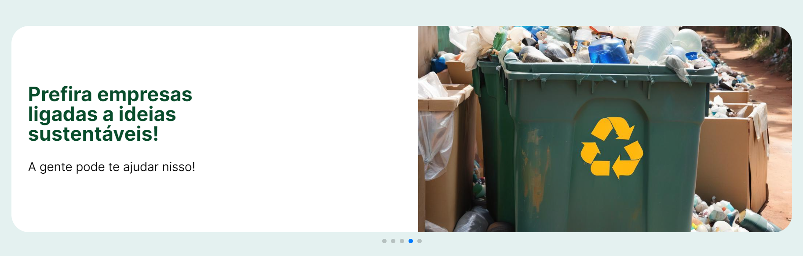

Logo abaixo dos botões, temos um banner em carrossel animado , a título de divulgar as ideias e notícias para os usuários, movimentando a cada 5 segundos. Após o os botões que representam um tipo de material a ser reciclado, acima desses botões, temos a mensagem “Qual tipo de material gostaria de descartar?”, temos botões como: “Todos”, “Plástico”, “Papel”, “Vidro”, “Metal”, “Lâmpada”, “Madeira”, “Móveis”, “Eletrônicos”, “Pilha”. Ao clicar no seu material, o sistema irá filtrar os pontos de coleta referente a esse material, o usuário só poderá filtrar um material por vez. Finalizando esse espaço da página “Home”, temos outro ponto centralizado para “ads” do Google ou de terceiros.

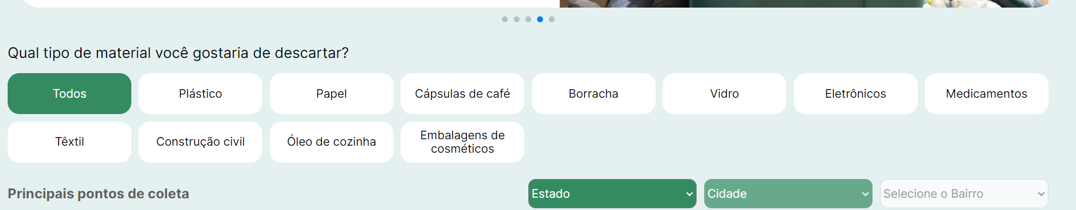

Abaixo dos pontos mencionados, é a área onde os pontos de coleta filtrados ou não, em referência ao local do usuário, irão estar disponível para usuário abaixo do texto “Principais Pontos de Coleta” fixado a esquerda, cada ponto de coleta com suas respectivas informações, sendo elas: Coleta seletiva, (material escolhido); Nome do ponto de coleta; Localização do ponto de coleta; Horário de funcionamento; Como chegar (HiperLink que veja o usuário ao Google Maps, com o trajeto da localidade do usuário ao endereço do ponto de coleta escolhido).

Nesta tela o usuário poderá trocar a sua localização de estado ou cidade e também poderá selecionar um bairro específico.

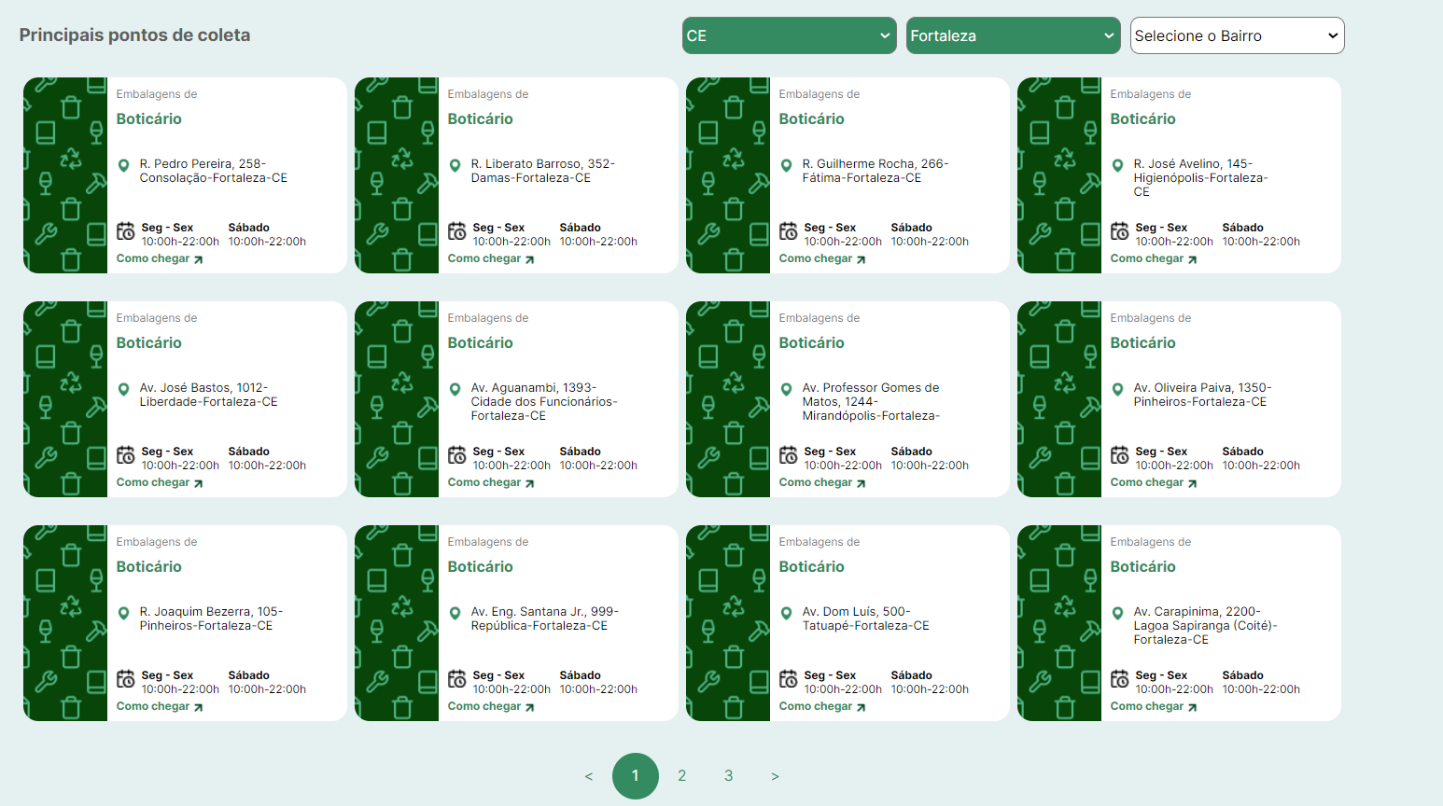

No rodapé da página “Home” temos a logo da “Connect Eco” do lado esquerdo, ao centro temos mensagem de texto “Todos os direitos reservados”, ao lado direito temos um texto clicável “Políticas de Privacidade”, onde leva o usuário a página dedicada a explicar como é tratado os dados obtidos pela aplicação, seguindo a lei geral de proteção de dados pessoais (LGDP).

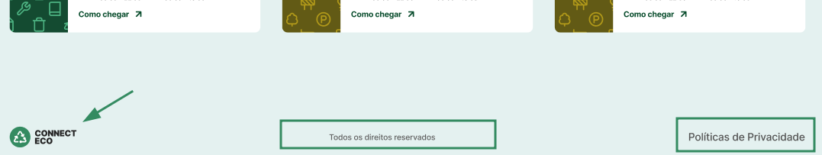

**Página “Sobre a Connect Eco”:** A clicar em “Sobre a Connect Eco” no cabeçalho leva para página contendo os textos da Missão, Visão, Valores e Como nasceu a empresa.

Abaixo dos textos temos um carrossel com cards de cada um dos integrantes da empresa.

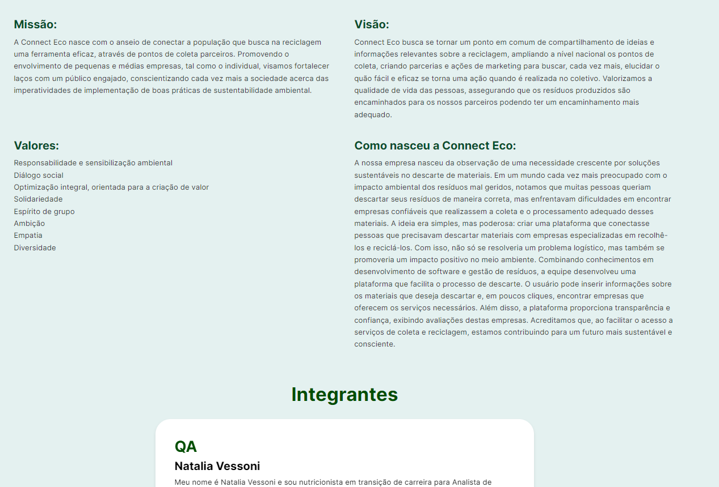

**Página “Blog”:** Ao clicar no texto “Blog” do cabeçalho da página inicial, o usuário é levado a uma página onde observa “prévias” de informações ou notícias, uma prévia principal demonstrada com um título em negrito, um conteúdo de texto resumido a direita, uma imagem ilustrativa a esquerda, abaixo dos texto temos um botão verde escuro “Visualizar” que ao clicar, leva o usuário para conteúdo completo. A outras prévias menores que a mencionada anteriormente, mas com apenas com uma imagem de ilustração à esquerda, um título da informação ou notícia em negrito à direita, e logo abaixo do texto, no canto inferior direito de cada prévia, tem um botão verde escuro “Visualizar” para encaminhar o usuário a cada respectivo conteúdo.

Quando o usuário clicar no botão verde escuro “Visualizar” de qualquer prévia, é levado a página com texto completo.

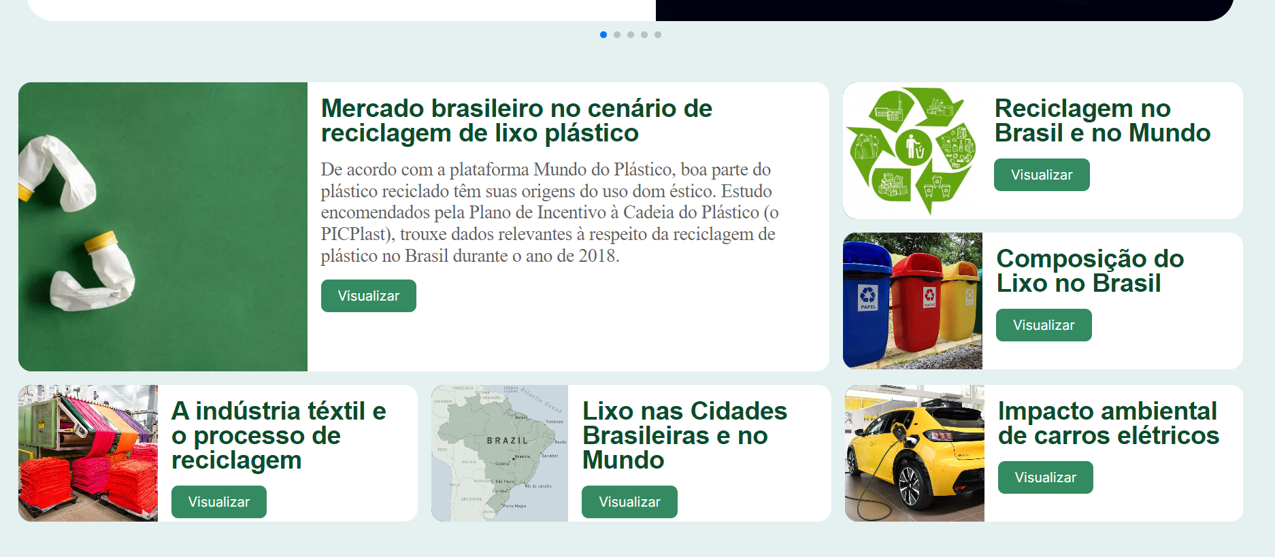

Os textos do blog serão armazenados dentro da plataforma Medium (medium.com).

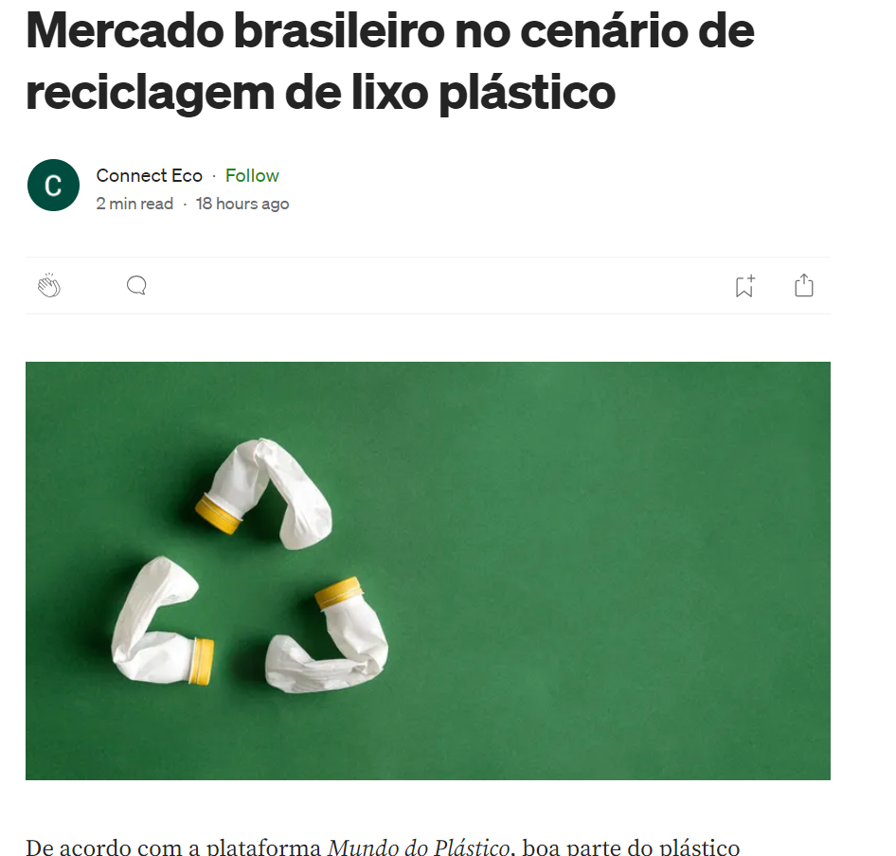

**Página “Faça parte”:** neste primeiro momento ainda não foi implementado, caso o usuário clique no botão deve ser informado que o site está em manutenção.

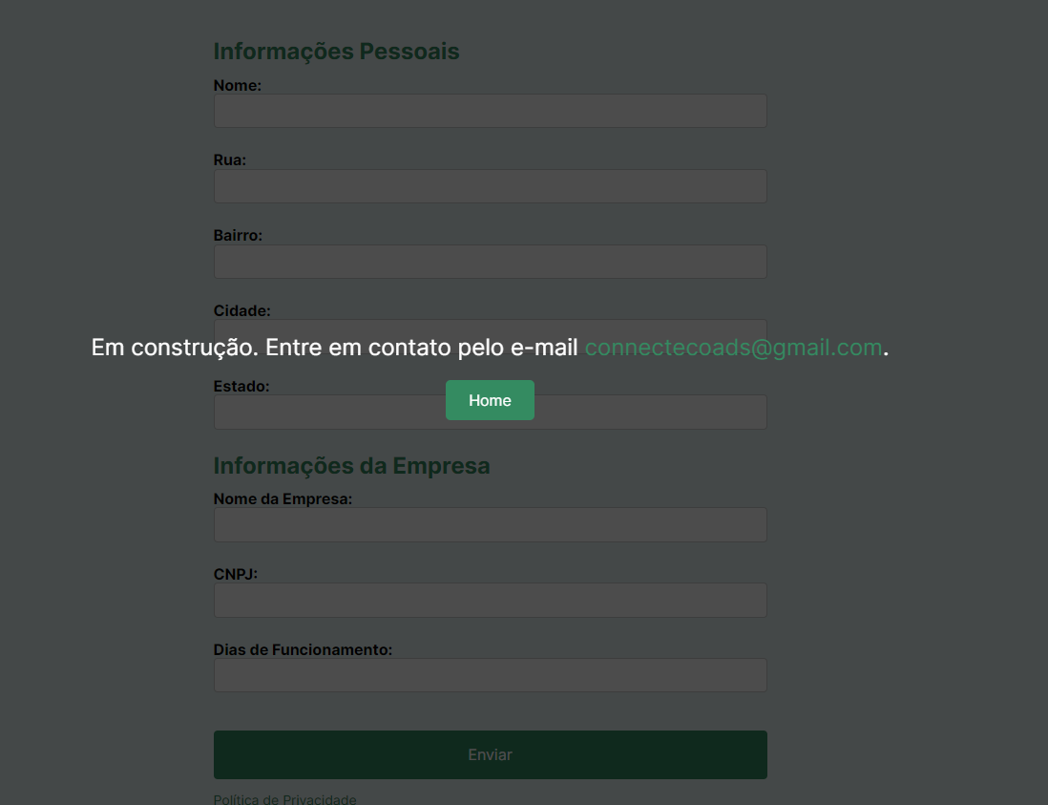

**Página de erro:** Caso o usuário digite um link inexistente como, <https://connecteco.com.br/erro> , uma página de erro será demonstrada no canto direito tem uma ilustração, do lado esquerdo tem texto “404 ☹ Ops! Página não encontrada”. Abaixo do texto, no canto esquerdo, tem um botão verde escuro “Voltar para página inicial” que ao clicar leva o usuário à página inicial.

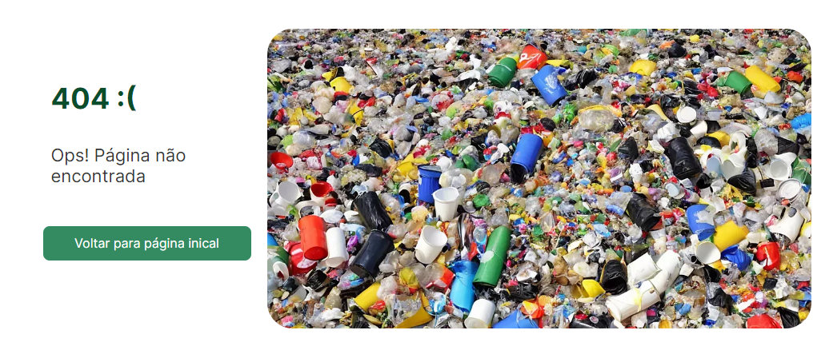

**Design da Interface do Usuário**

A paleta de cores utilizada na aplicação gira em torno do verde, complementada por outras cores que remetem aos materiais de reciclagem. Os textos apresentam contrastes adequados para melhorar a acessibilidade do usuário. Os botões e menus suspensos são projetados para tornar a usabilidade mais intuitiva. O formulário segue um perfil que combina menus suspensos com campos de texto, incluindo placeholders claros e labels visuais. Cada campo de texto exibe mensagens de erro específicas quando necessário. Ilustrações em banners, prévias de páginas e na própria página têm o objetivo de tornar o ambiente de navegação mais agradável. Esses elementos visuais contribuem para uma experiência de usuário mais envolvente e esteticamente agradável.

**Referência ao Plano de testes**

**Visão geral:** A abordagem aplicada nos testes da aplicação é ser abrangente a fim de cobrir toda interface e funcionalidade do projeto, com testes manuais e automatizados, seja no modelo Desktop em navegadores como Google Chrome 85 e opera 71 (ambos na resolução 1920x1080), quanto no mobile (resolução 360x800), caso de testes são escritos seguindo método ágil BDD (Behavior Driven Development), utilizando a categoria “issues” do GitHub para detalhar e tratar de “bugs” que ocasionalmente sejam encontrados.

**Localização do Plano de Testes:** Toda adocumentação do projeto (incluindo casos de testes) está disponível no canal de QA dentro do GitHub da Connect Eco, acesse pelo link [AQUI](https://github.com/Connect-Eco/connecteco.qa).

**Principais Áreas de Foco:** O ponto chave é a usabilidade e fluidez do sistema. Isso inclui o funcionamento intuitivo dos botões e dos menus suspensos em todas as páginas.

Outro aspecto importante é o conteúdo das páginas, especialmente os textos, que devem ter espaçamento organizado, fonte e cores que contrastem com o fundo, e imagens ilustrativas que não se sobreponham aos outros conteúdos. Esses elementos são essenciais para garantir boas práticas e uma experiência do usuário satisfatória.

**Manutenção e Suporte**

Procedimento de manutenção será realizado periodicamente, a título de atualizar informações do “Blog”, observar novos parceiros de ponto de coleta, e analisar ou corrigir algum “BUG” descoberto. O usuário pode entrar em contato com o suporte através do e-mail: connectecoads@gmail.com.